法定代表人证明书

中国重汽集团济南商用车有限公司：
于磊磊系我公司法定代表人，由其签署的协议、合同、函件等文件，法人及公司均予以承认并承担全部责任。
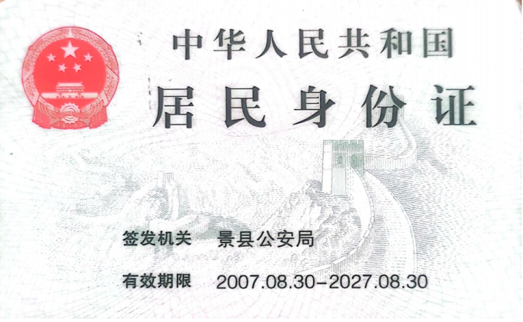

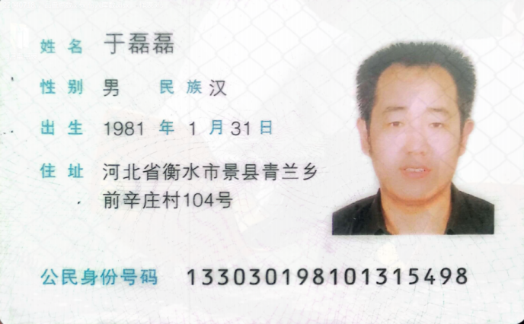

单位名称（公章）：

法定代表人签字：

年 月 日

